**《校园里的号令（一）》学习指南**

**学习目标：**

1.通过猜谜语，听一听等活动，发现校园里的各种号令及来源，知道号令的功能及含义，并能举出2-3个例子说明。

2.通过议一议，辨一辨活动，感悟校园号令的作用，能尝试说出校园号令是校园的规则，利于集体生活的有序开展，增强规则意识，愿意按照号令的要求去做。

同学们，大家好！今天我们学习的内容是一年级道德与法治上册教材第11课时《校园里的号令（一）》，请同学们打开教材，把第24-25页内容先看一看。下面，老师要带大家认识校园里的号令，了解校园里的号令，让我们一起开始本节课的学习吧。

**学习任务单：**

**【课前活动】**

活动一：请你找一找校园里的铃声都有哪些？它们是从哪儿传出来的？把你的发现和同学们说一说吧。



**【课上活动】**

活动二：观察下面的图片，请你在听到铃声后做法正确的同学旁边画一个，做法不正确旁边画，并说一说理由。

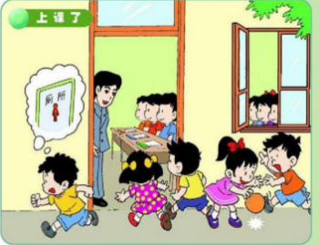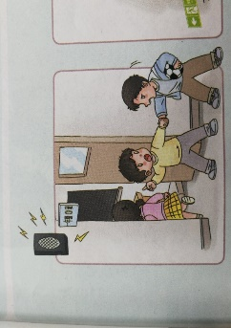

上课铃声 上课铃声

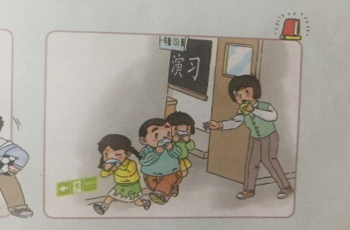 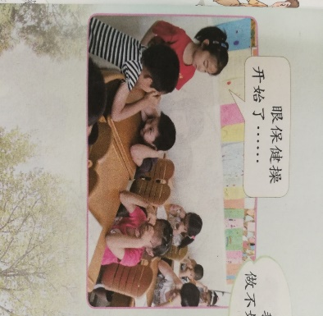

警报铃声 眼保健操铃声